# 线性调频连续波雷达基本原理

王天一

## Introduction

由于其距离估计的能力，调频连续波（FMCW）雷达被广泛应用于诸如汽车工业和制造工业的等等领域。其中，最被熟知的两个应用场景是：

1. 估计汽车离周围物体的距离。
2. 估计水槽内液位高度。

相较于连续波雷达，它具有独特的优势：连续波（CW）雷达发射频率为一常数的信号，由于缺乏频率调制，其只能通过多普勒效应来测定目标相对速度。而调频连续波（FMCW）雷达则不仅具备连续波雷达功能，且可通过频率调制进而获取深度信息。

估计距离时，经常需要用到快速傅里叶变换法（FFT）。轻量化的计算耗费以及对于干扰的鲁棒性使得“FFT”往往与“FMCW雷达”同时出现，成为调频连续波雷达技术的基本方法。然而，FFT无法分辨距离过近的两个频率成分，这也是了它最主要的缺陷。若需利用THz FMCW成像系统实现理想块状对象的厚度估计，这一缺陷意味着当待测对象的厚度小于FFT分辨力极限的时候，信号的频谱将无法准确的分辨出对应对象上下表面的谱线，两者会有“合二为一”的趋势从而发生混淆而无法区分，也即向表面估计引入了误差。[1]频率调制有多种形式，线性和正弦调制都被应用过。不过相对于正弦调制，线性调制更加灵活，并且更加适合于用FFT处理器来获取大范围内的目标深度信息。所以，大部分的研究兴趣仍然集中在线性调频连续波上。基于此，本文将以**线性调频连续波雷达**为例阐述其原理。

## 线性调频连续波雷达的基本结构

图1给出了FMCW雷达收发器的原理框图。

经调谐电压调制的压控振荡器（VCO）作为光源发出信号。经过耦合器分成两部分，一部分经由环形器（在雷达中，环形器被用作双工器，用于隔离发射信号和接收信号以达到共享发射/接收天线的效果）后由天线向外辐射，此为发射信号，另一部分作为本振参考信号（LO）直接进入混频器用于检测回波信号。发射信号被目标反射后的回波信号（RF）被天线接收，再次通过环形器而后进入混频器，与参考信号混频后得到**差频信号**。最后对差频信号进行FFT相关的信号处理，获取目标距离等信息。

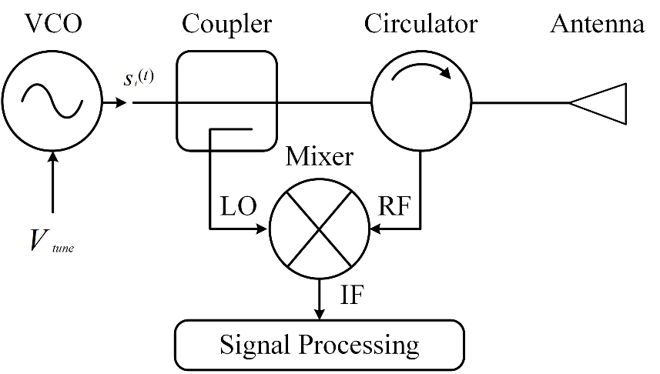

图1 FMCW雷达收发器原理框图

## 线性调频连续波雷达测距的基本原理

正如Introduction部分结尾处提及的那样，本文将以**线性调频连续波雷达**为例阐述其原理。

线性调频连续波雷达的信号有多种形式（比如锯齿状调制，三角状调制等），为了与实验室的相关设备相契合，这里以锯齿状线性调频连续波信号为例，阐述其基本原理。

### 发射和接收信号

锯齿状线性调频连续波信号本质上是频率随时间呈锯齿状线性变化的正弦波信号。[2]如图2(a)所示。

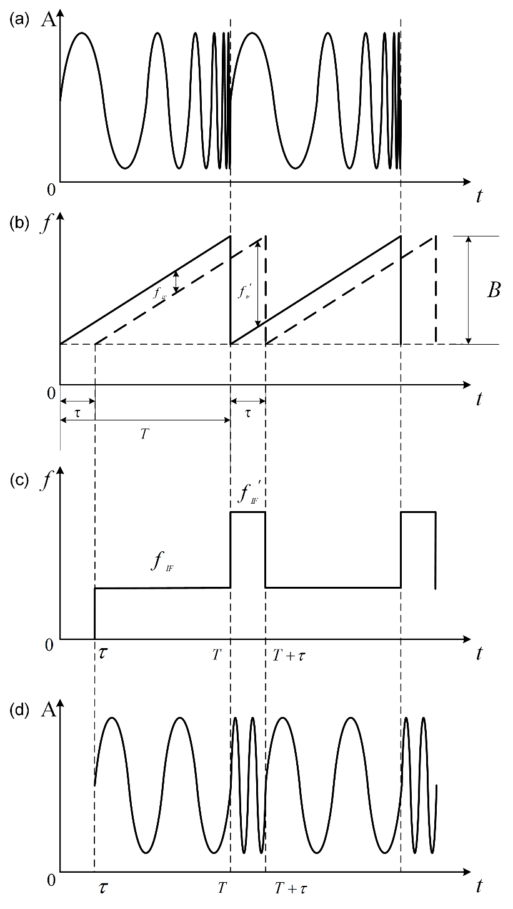

图2 锯齿状线性FMCW雷达测距原理

信号源产生的相位调制信号，可表示为：



Equation

其中，为发射信号的振幅，



Equation

是时间的信号相位，而是雷达载波频率（起始频率），是扫频宽度，是扫频周期。发射信号的瞬时频率可表示为：



Equation

假设目标距离为，经目标反射的回波信号可表示为：



Equation

其中为回波信号振幅，为回波延迟时间，为光速。

### 混频器中发生了什么？

在混频器中，回波信号与参考信号相乘（时间内）。这一过程利用**积化和差**公式（积化和差公式是初等数学[三角函数](https://baike.baidu.com/item/%E4%B8%89%E8%A7%92%E5%87%BD%E6%95%B0" \t "_blank)部分的一组恒等式，积化和差公式将两个三角函数值的积转化为另两个三角函数值的和的常·数倍，达到[降次](https://baike.baidu.com/item/%E9%99%8D%E6%AC%A1/5758327)的目的），将产生和频和差频两个信号组分，如图2(b)(c)所示。

这里用到的积化和差公式为：



Equation

为简化这一过程的公式推导，将发射信号Equation 1改写为



Equation

其中，为发射信号的振幅，，。

由Equation 6可知，Equation 4所描述的回波信号可改写为：



Equation

计算Equation 6和Equation 7的乘积并且展开可以得到：



Equation

第一个余弦项即和频信号是一个频率线性递增的FM信号（Chirp），其频率的数值大约在两倍的载波频率，显然，它还包括一个正比于时间延迟的相移。一般情况下，这一信号组分将被主动滤除，或者更多情况下由于超过了混频器以及接收元件的截止频率而被被动滤除了。[3]因此经过混频器后，剩下的差频信号可表示为：



Equation

其中，



Equation

是差频信号的频率，是差频信号振幅，将代入上式，可得：



Equation

上式即是目标距离与差频的关系。

为了得到距离，就必须测得差频信号的频率。也即，混频器输出的差频信号（时域）须经过傅里叶变换得到频谱，而后将各谱线与距离相对应。

这也就是FMCW雷达测距的原理。

## 距离分辨力和测距精度

FMCW系统最重要的性能指标就是其距离分辨力和测距精度，下面由实际需求对FMCW系统提出的要求来阐述这两个问题。

### 目标探测对FMCW系统的要求

FMCW雷达系统若想要实现不同距离处的目标探测必须要满足两个方面的要求：

1. 不同距离处的目标所对应的中频信号中的谱峰不会因频谱混叠而混淆，即从根本上保证其谱峰分离；
2. 实际上分离的谱峰对应谱线能够被准确地提取出来。

系统满足两方面要求的能力分别称为**物理分辨力**和**计算分辨力**。可见，物理分辨力影响对不同距离目标分辨能力，而计算分辨力则影响频率的提取精度进而影响距离的测量精度。

这里有几个概念需要特别说明一下。

### 频谱泄露

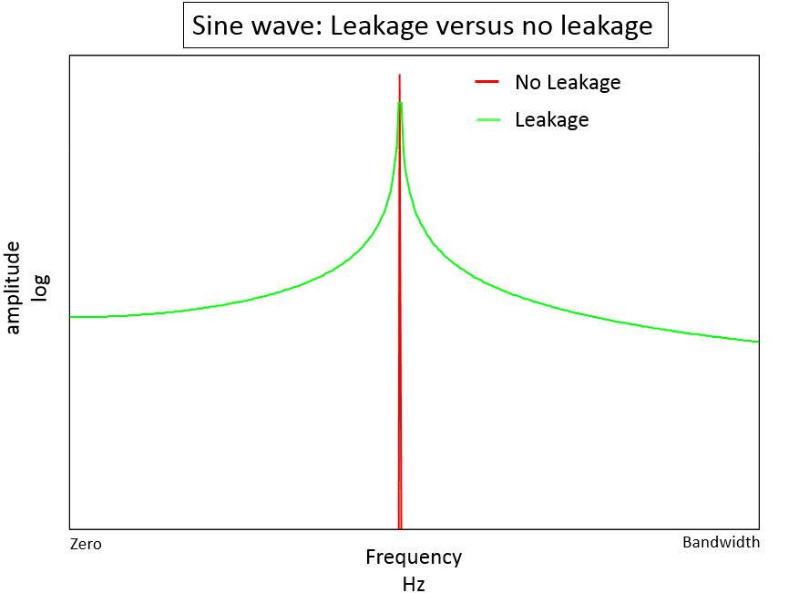

图3 频谱泄露

频谱泄露是数字信号处理中出现的问题，它会导致信号强度下降且在很宽的频率范围内重新分配。处理好频谱泄露的问题才能正确地分析数字信号。

假设，我们对一个无穷的正弦信号先后进行两次采样。显然，由于采样时间的限制，每次只有无穷信号的一部分被捕获，如图4中captured signal1和2所示（分别在红色虚线框和黑色实线框中）。其中，CS1恰好为原始信号的一个周期，CS2则介于一个到二个周期之间。

而后将CS首尾相连，依次重复到无穷，也就得到了图4中的Repeated Signal 1和2（信号两端无限延申），这个过程被称为周期延拓。之所以要将捕获到的信号片段进行周期延拓，是因为迎合下一步傅里叶变换积分区间的需要：傅里叶变换的积分区间是负无穷到正无穷。



Equation

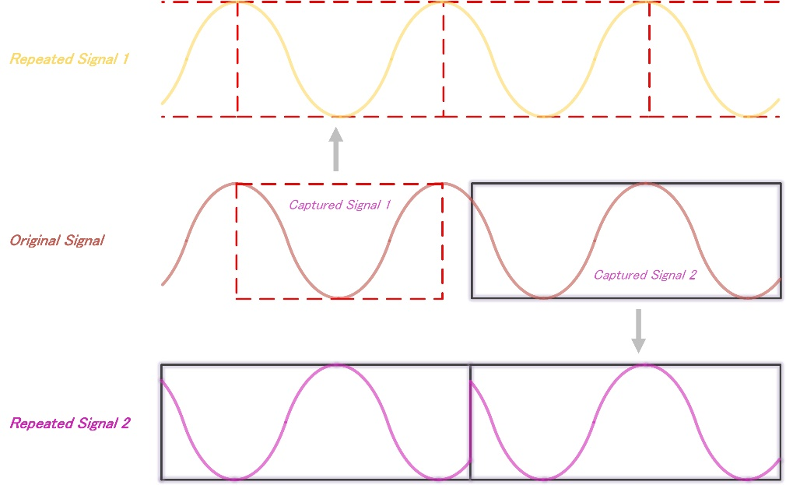

图4 信号捕获和周期延拓

需要说明的是，实际应用中对信号的截断是不可避免的。使用FFT分析信号的频率成分时，对象是往往是有限的数据集合，而FFT算法假设时域和频域信号都拥有环形的拓扑结构，并且用周期延拓技术使得分析对象成为一个虚拟的无限长信号，所谓周期延拓，就是把截取的有限长序列当成是无限长序列的一个周期，然后不断的复制，得到一个新的无限长序列。

在此例中，captured signal 1 （红色虚线框）恰好为原始信号的一个周期（整数倍周期），所以延拓后的信号与原始信号一样，变换后的频谱将没有泄露。而captured signal 2 （黑色实线框）稍微改变了采集时间，延拓后的信号与原始信号有明显差别，不再是个连续信号。在延拓时，由于首尾相连而导致的剧烈跳变，如图4下图所示，将在频域上表现出宽谱效应。这也就是频谱泄露的原因。

时间上，采样信号的前后两个端点是相连的。如果测量信号是周期信号，采集时间内刚好按整数个周期截断，那么FFT的上述假设合理，结果也与实际相符。但是实际情况并不能保证测量到整数个周期，因此，测量到的信号就会产生非整周期截断，周期延拓后的信号在频域上就展现出与时间连续的原信号不同的特征。比如说：对于截断后的测量信号，端点往往是不连续的。有限数据采样会使测量信号产生剧烈的变化，这种剧烈的变化称为不连续性。这些不连续的跳变在FFT中显示为高频成分，而这些高频成分不存在于原信号中。这些频率可能远高于奈奎斯特频率，在0～采样率的一半的频率区间内产生混叠。 这也导致使用FFT获得的频谱，不是原信号的实际频谱，而类似于某个频率的能量泄漏至其他频率。这种现象叫做**频谱泄漏**。频率泄漏使好的谱线扩散到更宽的频率范围中。

### 窗（windowing）

实际中，可通过加窗来尽可能减少对截断的非整数个周期的信号进行FFT产生的误差。首先需要了解加窗的概念。信号截断实际上是加窗的一种特殊形式，只能截取一定长度，哪怕原始信号是无限长的，因此，好像是用一个“窗”去作这样的截取了。如图4上部所示，原始信号是周期信号，截取时用红色的“窗”去截取这个周期信号，截取得到的信号如图下部所示。

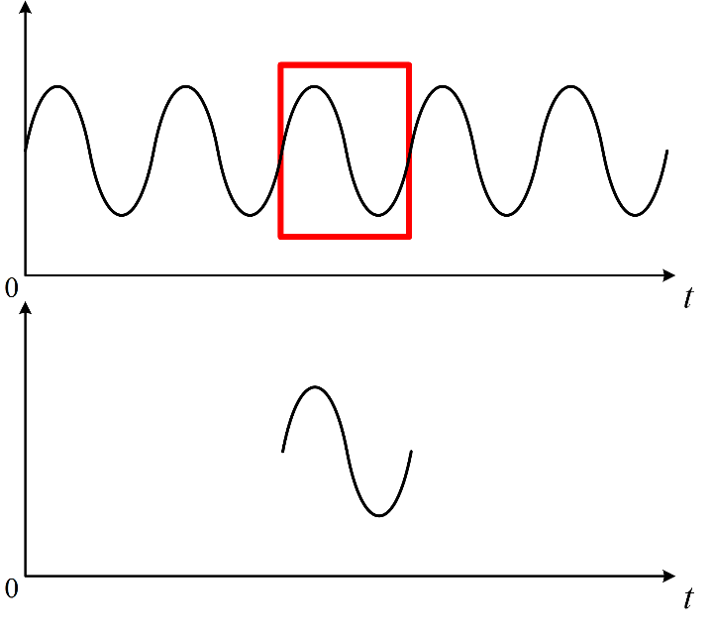

图4 信号加窗示意图

当然这个“窗”是一个单位权重的加权函数，称为“矩形窗”。任何函数与窗函数之积仍为窗函数，所以相乘的结果就像透过窗口“看”其他函数一样。这就是为什么这样的加权函数被称为窗函数的真正原因。这样称呼，更为直观形象。上图中用于截取信号的时域截取函数（上图中红色矩形）称为窗函数，具体应使用何种窗函数基于信号类型和分析目的。常用的窗函数有矩形窗、汉宁窗、平顶窗、指数窗等。

数字化采集到有限序列的边界会呈现不连续性。加窗可减少这些不连续部分的幅值。加窗包括将时间记录乘以有限长度的窗，窗的幅值逐渐变小，在边沿处为0。加窗的结果是尽可能呈现出一个连续的波形，减少剧烈的变化。

但是窗函数的频谱主瓣会对原信号频谱起“平滑”作用，若窗函数宽度过窄，则其频谱的主瓣宽度会过宽，可能会导致谱峰混叠无法分辨，降低谱峰的分辨能力；窗函数频谱的旁瓣导致频谱泄露，会模糊原信号频谱的形状，若旁瓣宽度过大，大大加重频谱泄露，可能会导致产生虚假峰值。因此，在实际应用中应根据需要，选择合适形状的窗函数，并确定其宽度。通过上述分析可知，窗函数主瓣越窄越好，旁瓣越小且衰减越快越好。

### 物理分辨力（距离分辨力）

距离分辨力是指系统对相隔一定距离的两个目标进行分辨的能力。

由Equation 11可知，目标与探测器距离和混频所得中频信号频率之间关系为。进而可知，距离分辨力与频率分辨力有以下关系：



Equation

可见，FMCW雷达系统对多个目标的距离分辨能力即距离分辨力是由对中频信号进行频域处理的频率分辨力决定的。此时，频率分辨力是指将中频信号中代表两个目标的谱峰区分开的能力。不同距离处的目标对应不同的中频频率，若系统的频率分辨力不高，不足以将其分开，则无法将两个不同距离的目标加以区分，会认为是同一个目标，这势必会影响系统的性能。

时间和频率是描述信号的两个主要物理量，傅里叶变换能够清晰地描述 二者之间的关系。若信号的时间域持续时间为，可以看做是一无穷长的信号被一宽度为的矩形窗截断后的信号。由矩形窗的频谱可知其主瓣宽度与呈反比，能够分辨的最小频率间隔应为，即，将其代入上式可得FMCW探测系统的距离分辨力为：



Equation

由上式可知，FMCW探测系统的距离分辨力只与调频信号带宽有关，而与其他因素无关。扫频带宽越大，距离分辨力越高。

前面描述的是FMCW探测系统距离的物理分辨力，即将回波谱峰分开的能力。但为了能够准确提取距离信息，需要对回波信号进行采样及离散傅里叶变换，准确提取出能够分开的谱峰所对应的中频频率。

### 计算分辨力（测距精度）

由于FMCW探测系统的中频频率的提取是采用离散数据点的DFT进行鉴频，因此所得频率值的准确度必然受到离散点多少以及离散点分辨能力的限制。

设以等间隔采样后为，即采样频率为，则该信号可以得到个采样点。为此，可将看作是无穷长的离散信号经宽度为的矩形窗截断的信号。根据离散傅里叶变换定义可知，点序列经DFT后，其频谱谱线间隔为



当然，相应的也有



可见，在提取每根谱线所对应的频率时，越小，中频信号频率计算误差越小，测距误差也就越小。窗函数一旦确定，为定值，无法通过增加达到减小的目的。此时可以在算法中采用两种方法来减小。一是增加频率分点的密度，但此时对应的序列不再是原来的序列；二是将序列后面补零，使补零后的序列达到需要的长度。

但需要说明的是，两种方法增加的是主瓣宽度内谱线根数，并不能增加频谱的物理分辨力，因为有效数据长度并未增加，即未增加原数据的新的信息。因此，可以将理解为为了提高不同距离处目标所对应的回波信号中频频率提取精度解算算法所能提供的最小频率间隔，不能反映探测系统真实的频率分辨能力。

### 窗函数

为简化平滑窗的选择，需要理解不同平滑窗的不同属性。图5展示了一个实际平滑窗的频率属性：它是一个包含一个主瓣和若干旁瓣的连续的频谱。

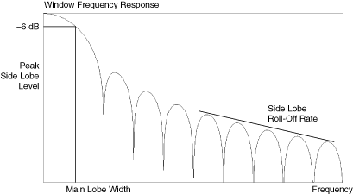

图5

主瓣

平滑窗的主瓣中心位于时域信号的每个频率成分处。按照惯例，为了描述主瓣的形状，我们用主瓣峰值以下-3dB和-6dB处的宽度来描述主瓣宽度。主瓣宽度的计量单位是频率线。

平滑窗频谱的主瓣宽度限制了加窗信号的频率分辨率。因此，区分两个邻近的频率组分的能力随着主瓣变窄而提高。而随着主瓣变窄以及频率分辨率提高，窗的能量扩散到它的旁瓣上，进而增加了频谱泄露、降低了幅值准确性。幅值准确性和频谱分辨率之间存在一个权衡关系。

旁瓣

主瓣的两侧均有旁瓣，且旁瓣在距离主瓣的整数倍处，有趋于0 的趋势。平滑窗的旁瓣属性直接影响频率组分泄露到邻近频率线的程度。一个强正弦信号的旁瓣响应完全可以压制一个邻近的弱正弦信号的主瓣响应。

最大旁瓣的水平和旁瓣衰减率描述了平滑窗旁瓣的属性。最大旁瓣水平是相对于主瓣峰值的最大的旁瓣水平，单位dB。旁瓣衰减率是每十个旁瓣峰值渐近衰减率，单位dB。

下表列出了几个平滑窗的属性。

|  |  |  |  |  |
| --- | --- | --- | --- | --- |
| **Smoothing Window** | **–3 dB Main Lobe Width (bins)** | **–6 dB Main Lobe Width (bins)** | **Maximum Side Lobe Level (dB)** | **Side Lobe Roll-Off Rate (dB/decade)** |
| Rectangular (none) | 0.88 | 1.21 | –13 | 20 |
| Hanning | 1.44 | 2.00 | –32 | 60 |
| Hamming | 1.30 | 1.81 | –43 | 20 |
| Blackman-Harris | 1.62 | 2.27 | –71 | 20 |
| Exact Blackman | 1.61 | 2.25 | –67 | 20 |
| Blackman | 1.64 | 2.30 | –58 | 60 |
| Flat Top | 2.94 | 3.56 | –44 | 20 |

表1

矩形窗



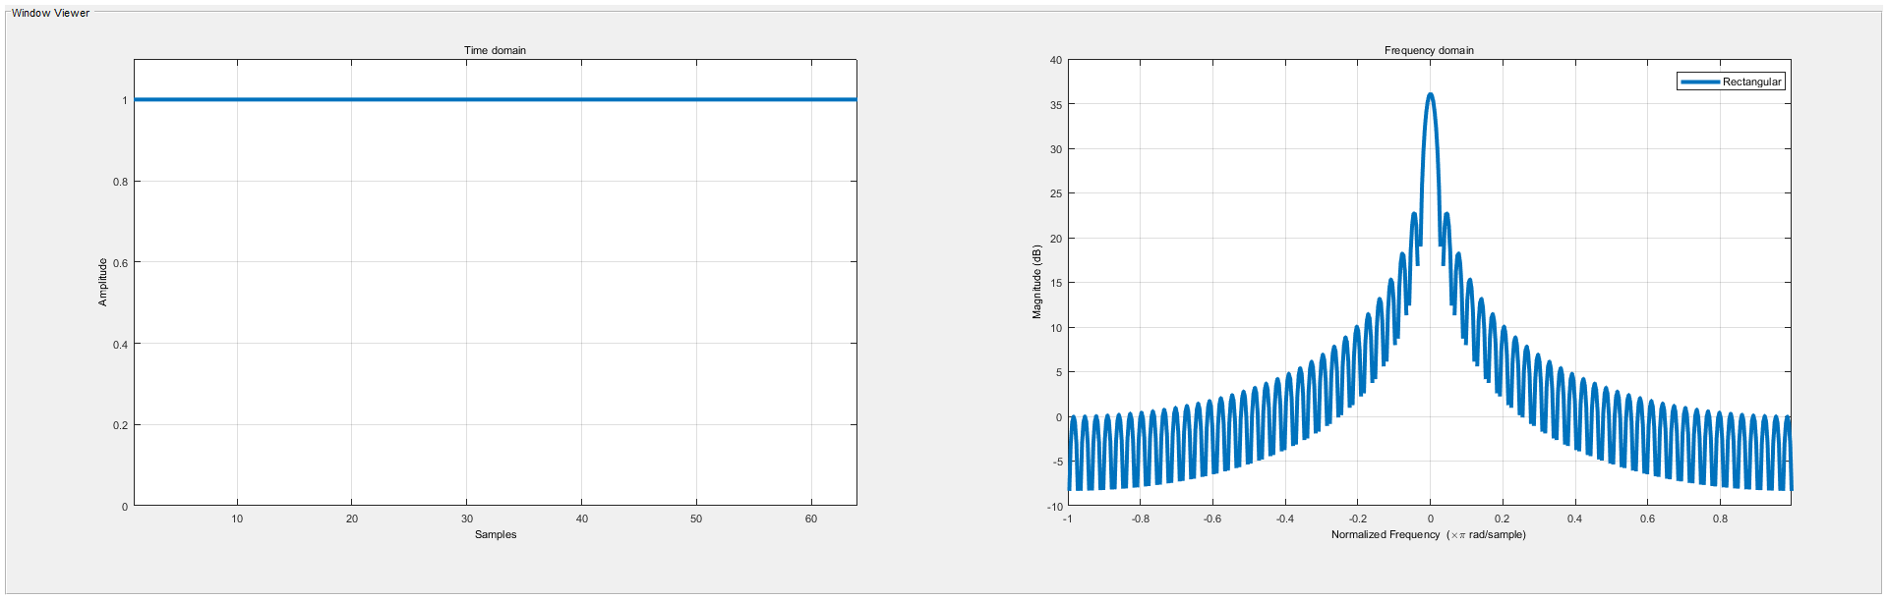

### 参考文献

1. Svensson, Johan. "High Resolution Frequency Estimation in an FMCW Radar Application." (2018).
2. 杜小平. 调频连续波激光探测技术[M]. 国防工业出版社, 2015.
3. Brooker, Graham M. "Understanding millimetre wave FMCW radars." 1st international Conference on Sensing Technology. 2005.